産学官連携コーディネート人材養成研修 都城会場（１０月２２日開催）
参 加 申 込 書

送付先： 宮崎大学 産学・地域連携センター （担当：西片・川内）
FAX：０９８５－５８－７７９３ Mail：miya-miya@of.miyazaki-u.ac.jp
締切 ： １０月１６日（木） 午後５時

機 関 名

連絡代表者名

参加者名簿
（ふりがな）  お名前 |  | 部署名
（ふりがな）  お名前 |  | 役職名
電話番号 |  | FAX番号
ﾒｰﾙｱﾄﾞﾚｽ
研修 | （ 参加 ・ 不参加 ） | 交流懇親会 | （ 参加 ・ 不参加 ）
（ふりがな）  お名前 |  | 部署名
（ふりがな）  お名前 |  | 役職名
電話番号 |  | FAX番号
ﾒｰﾙｱﾄﾞﾚｽ
研修 | （ 参加 ・ 不参加 ） | 交流懇親会 | （ 参加 ・ 不参加 ）
（ふりがな）  お名前 |  | 部署名
（ふりがな）  お名前 |  | 役職名
電話番号 |  | FAX番号
ﾒｰﾙｱﾄﾞﾚｽ
研修 | （ 参加 ・ 不参加 ） | 交流懇親会 | （ 参加 ・ 不参加 ）
【個人情報の取り扱いについて】
お申込みいただいた個人情報は、本事業に関する連絡やご案内、会場受付でのご本人確認など研修事業運営に関して使用いたします。個人情報は法令に基づく場合以外の第三者への提供はございません。また、ご提供いただいた個人情報は慎重に管理し、紛失・漏洩等を防止するために安全管理措置を講じます。
産学官連携コーディネート人材養成研修 都城会場（１０月２２日開催）
都城工業高等専門学校までの交通の御案内

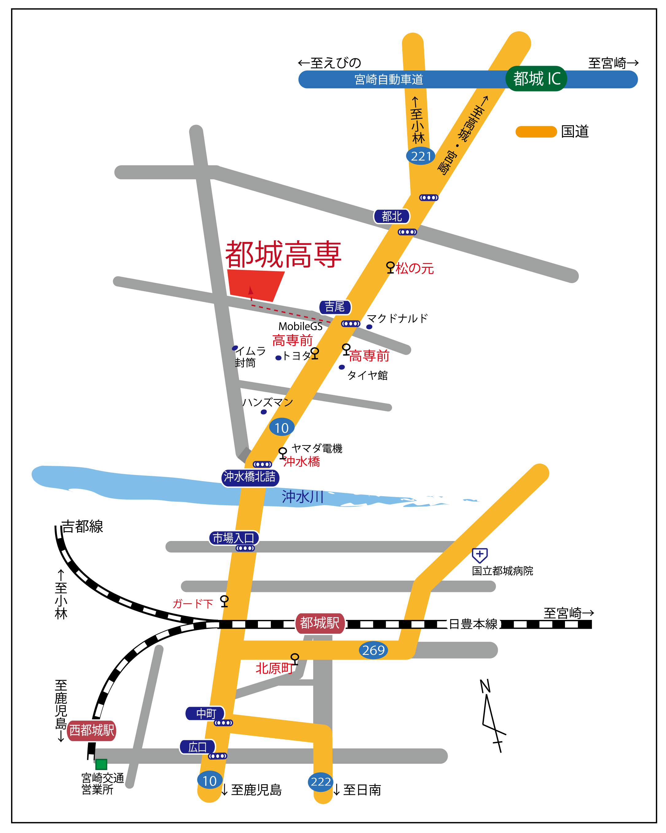
＜交通機関＞
JR都城駅から
【宮崎交通バス】 （いずれも所要時間約10分）
50番線 雀ヶ野行き 高専前下車
51・52番線 小林バスセンター行き 〃
特急バス 宮崎空港・宮崎行き 〃
JR宮崎駅から
【宮崎交通バス】 （所要時間1時間15分）
特急バス 西都城駅前行き（高速道路経由） 高専前下車
宮崎空港から
【宮崎交通バス】 （所要時間45分）
特急バス 西都城駅前行き（高速道路経由） 高専前下車
自家用車利用
都城ICから国道10号線を都城市街地方面へ約4㎞（所要時間約7分）

＜所在地＞
都城市吉尾町４７３番地１ 電話 ０９８６－４７－１３０５（総務課）

